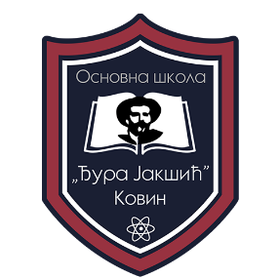
ПРОГРАМ ОБЕЛЕЖАВАЊА ДЕЧИЈЕ НЕДЕЉЕ
школска 2021/2022. година
ПРВИ ЦИКЛУС
Датум | Опис активности
4.10.2021. | Дан у природи- разне игре
5.10.2021. | Дан посвећен музичком стваралаштву Миње Суботе
6.10.2021. | Брига о старима- честитка баки,деки, песма, цртеж
7.10.2021. | Израда плаката- волим, желим...
8.10.2021. | Друг другу- акција; писање лепих порука другу.

ДРУГИ ЦИКЛУС
Датум | Опис активности
4-8.10. | Музички квиз - Снежана Качина
4-8.10. | Гледање дечијег филма - Маша Вулетић
4-8.10. | Гледање дечијег филма - Тамара Ђурић
4-8.10. | Друштвене игре - Маја О. Вукосављевић
4-8.10. | Друштвене игре - Јелена Дивнић
До краја октобра | Хуманитарна акција „Друг - другу“
8.10. | Шетња градом
4-8.10. | Дечија права - Ана А. Савић, Оља Новокмет
4-8.10. | Игре и квизови на енглеском ј. - М. Илић

